**【分层训练】一年级语文下册 第四单元测试卷（培优卷）**

1. **看拼音，写词语。（16分）**

bà ba fēn kāi gāo xìng chuáng qián

学科网(www.zxxk.com)--教育资源门户，提供试卷、教案、课件、论文、素材及各类教学资源下载，还有大量而丰富的教学相关资讯！学科网(www.zxxk.com)--教育资源门户，提供试卷、教案、课件、论文、素材及各类教学资源下载，还有大量而丰富的教学相关资讯！ 学科网(www.zxxk.com)--教育资源门户，提供试卷、教案、课件、论文、素材及各类教学资源下载，还有大量而丰富的教学相关资讯！学科网(www.zxxk.com)--教育资源门户，提供试卷、教案、课件、论文、素材及各类教学资源下载，还有大量而丰富的教学相关资讯！ 学科网(www.zxxk.com)--教育资源门户，提供试卷、教案、课件、论文、素材及各类教学资源下载，还有大量而丰富的教学相关资讯！学科网(www.zxxk.com)--教育资源门户，提供试卷、教案、课件、论文、素材及各类教学资源下载，还有大量而丰富的教学相关资讯！ 学科网(www.zxxk.com)--教育资源门户，提供试卷、教案、课件、论文、素材及各类教学资源下载，还有大量而丰富的教学相关资讯！学科网(www.zxxk.com)--教育资源门户，提供试卷、教案、课件、论文、素材及各类教学资源下载，还有大量而丰富的教学相关资讯！

tiān zhēn zhōng wǔ lái dào tǔ dòu

学科网(www.zxxk.com)--教育资源门户，提供试卷、教案、课件、论文、素材及各类教学资源下载，还有大量而丰富的教学相关资讯！学科网(www.zxxk.com)--教育资源门户，提供试卷、教案、课件、论文、素材及各类教学资源下载，还有大量而丰富的教学相关资讯！ 学科网(www.zxxk.com)--教育资源门户，提供试卷、教案、课件、论文、素材及各类教学资源下载，还有大量而丰富的教学相关资讯！学科网(www.zxxk.com)--教育资源门户，提供试卷、教案、课件、论文、素材及各类教学资源下载，还有大量而丰富的教学相关资讯！ 学科网(www.zxxk.com)--教育资源门户，提供试卷、教案、课件、论文、素材及各类教学资源下载，还有大量而丰富的教学相关资讯！学科网(www.zxxk.com)--教育资源门户，提供试卷、教案、课件、论文、素材及各类教学资源下载，还有大量而丰富的教学相关资讯！ 学科网(www.zxxk.com)--教育资源门户，提供试卷、教案、课件、论文、素材及各类教学资源下载，还有大量而丰富的教学相关资讯！学科网(www.zxxk.com)--教育资源门户，提供试卷、教案、课件、论文、素材及各类教学资源下载，还有大量而丰富的教学相关资讯！

1. **一字组多词。（8分）**

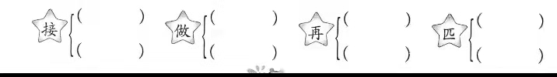

**三、画掉括号中不恰当的字。(5分)**

(思 恩)念 (第 低)头 (色 巴)彩

中(午 牛) 走(到 致)

**四、小狗找朋友。选择字的正确读音涂上你喜欢的颜色。(8 分)**

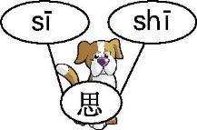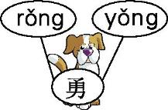

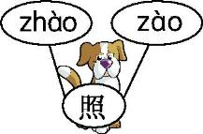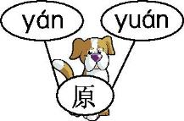

**五、照样子，写句子。(9分)**

1.天一黑，我就不敢往外瞧。

一 就 。

1. 如果我提着它，走到桥上，把水洒下来，那不就是我在下雨吗？

如果 就 。

1. 外婆包的粽子十分好吃。

十分 。

1. 有趣的汉字。（9分）

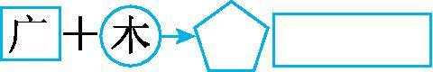

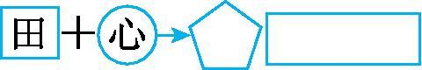

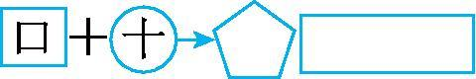

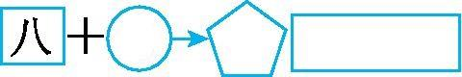

1. **默写古诗。（10分）**

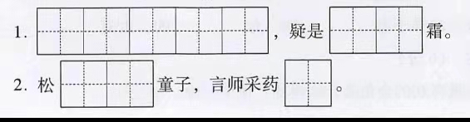

**八、给加点的字选择正确读音,画“√”。(6 分)**

月**光**(gāng guāng) **勇**敢(rǒng yǒng)**偏**旁(pān piān)

**粽**子(zhòng zòng)鲜**肉**(ròu yòu) **挑**水(tiāo tiǎo)

1. 连一连。（6分）

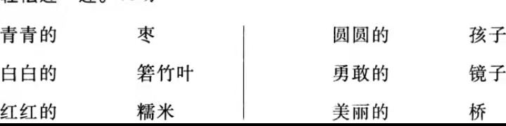

**十、快乐阅读。（13分）**

金 鱼

鱼池中的金鱼各种各样，有圆头的，有大眼睛的，也有尾巴像

颜色也不少，有金色、黑色、白色的，也有白色和金色相间的，很好看。

它们非常活泼，常在水里游，有时互相追逐，有时一起游戏，加上色彩美丽，真令人喜爱。

1.短文有 个自然段。（2分）

2.文中的金鱼有 种颜色。（2分）

3.金鱼的形状有 的，有 的，也有 的。（6分）

4.你最喜欢的金鱼是 。（3分）

**十一、妙笔生花。（10分）**

**图上到了哪个节日?小朋友们在做什么?请你写一写。**

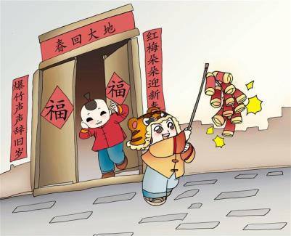

**【 参考答案】**

1. **爸爸；分开；高兴；床前；天真；中午；来到；土豆**
2. **示例：接着 接受 做梦 做作业 再见 再会 布匹马匹**
3. **画掉:恩 第 巴 牛 致**
4. **思 sī 勇 yǒng 照 zhào 原 yuán**
5. **1.天 亮，我 起床了**
6. **他还不来，我 回去了**
7. **爸爸买的苹果 甜**
8. **床 床单 思 思念 叶 叶子 分 分开**
9. **1.床前明月光 地上 2.下问 去**
10. **.guāng yǒng piān zòng ròu tiāo**
11. 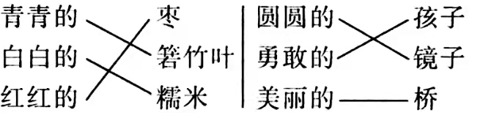
12. **1.两**

**2.四**

**3.圆头 大眼 尾巴像朵花**

**4.示例：白色和金色相间的。**

**十一、示例:过春节,我们穿上漂亮的新衣服,拿着爸爸为我们买的鞭炮,**

**兴高采烈地放了起来。首先,我用燃着的香把鞭炮点燃,只听“磁”**

**的一声,一道火红的光芒闪烁出来,妹妹急忙捂住耳朵,只听“砰”**

**一声,鞭炮就炸开了花,我和弟弟立刻拍手叫好。**